**思仪科技发布Ceyear78000A信号分析软件和**

**Ceyear78110A信号模拟软件**

来源： 思仪科技

通信、导航、物联网和汽车电子领域的高速发展，对测试信号的复杂性提出了越来越高的要求。在高性能射频指标测试的基础上，具备多制式复杂信号产生和分析能力，已成为高端微波测试仪器的显著特征之一。

复杂信号的产生和分析，离不开功能强大的多协议信号模拟和分析软件。在测试仪器软件化的大趋势下，为满足用户对复杂信号模拟和分析的测试需求，思仪科技推出了多协议、场景化Ceyear78000A信号分析软件和Ceyear78110A信号模拟软件。该两款软件产品的推出，与思仪科技微波测试仪器搭配，可大大降低用户在复杂协议和场景下测试操作的复杂度，提升测试效率。

**一、Ceyear78000A信号分析软件**

78000A信号分析软件具有分析功能多、适配能力强、测试效率高等特点，可广泛应用于无线通信、卫星、汽车电子、物联网等领域。

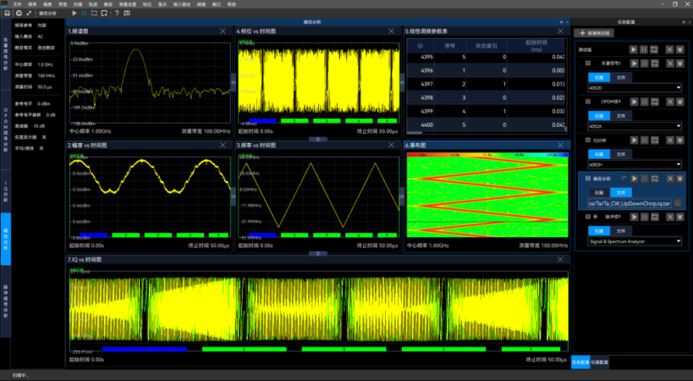

**1.分析功能多**

78000A信号分析软件支持矢量信号分析、模拟解调、脉冲信号分析、瞬态分析、跳频信号分析、FMCW信号分析、OFDM信号分析、误码率测试等多种通用信号分析功能和5G NR信号分析、LTE信号分析、WLAN信号分析、多调制分析（DVB-S2X）等多种通信信号的调制质量分析功能。

**2.适配能力强**

78000A信号分析软件可以控制思仪科技的台式、手持式、模块化信号/频谱分析仪产品，例如4051/4052/4082等产品型号，且软件操作界面与仪表的操作界面一致，帮助您在现有仪表资产上扩展功能和快速上手使用，提高资产复用率。78000A信号分析软件采用灵活的授权机制，包括短期、长期和固定、浮动方式，用户根据需要选择不同的授权方式，最大化节省投资成本。

**3.测试效率高**

78000A信号分析软件使用“采算分离”方式控制远端的一台或者多台信号/频谱分析仪并行采集数据，利用上位机电脑的强大运算性能完成远程测试分析，一套软件即可实现并行测试，能够解决宽带调制信号高效测试难题，提升复杂调制信号的全方位分析能力。

**二、Ceyear78110A信号模拟软件**

78110信号模拟软件为系列化软件产品，主要用于模拟构建通信、无线连接、导航、物联网等复杂协议及场景信号。其中，78110A信号模拟软件可产生具有复杂脉冲包络、脉冲重频及目标和天线扫描特征的脉冲序列信号。

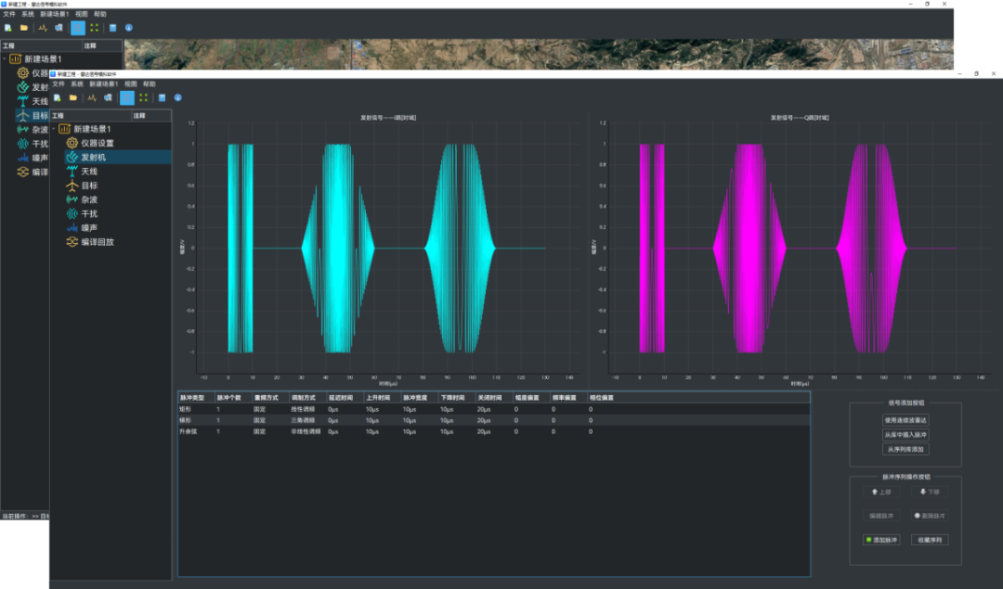

**1.强大的脉冲库和脉冲序列库**

78110A信号模拟软件内置丰富的信号波形库，用户可以实现对脉冲信号的控制，构建定制脉冲波形。脉冲库中脉冲信号幅度、频率、相位以及脉冲重频均可灵活设置，可任意定义多种脉冲包络样式。同时软件内置脉冲序列库功能，用户可以对脉冲库中定义的脉冲信号进行拼接建立新的脉冲序列信号。

**2.完善的目标信号和背景信号模拟**

78110A信号模拟软件最多可同时模拟64个目标的回波信号，目标可方便添加和删除。用户可对目标的典型特征进行设置，包括目标起始位置、速度、加速度、RCS、起伏类型等。该软件还可模拟天线方向图、天线扫描以及杂波、干扰、噪声等背景信号，结合目标信号模拟，可有效验证复杂背景下设备接收通道的射频性能。

**3.复杂的脉内调制和多脉冲叠加信号模拟**

78110A信号模拟软件支持脉内多调制及多脉冲叠加信号模拟功能，用户可以方便地模拟一个脉冲内具有多种调制方式的复杂脉冲信号；同时，还可以方便地进行同时到达的多脉冲重叠信号。